**Kiekvienos savaitės dienos maldos, apmąstant ateinančio sekmadienio Evangeliją**

**nuo birželio 1 d. pirmadienio iki birželio 7 d. sekmadienio, 2020**

**►link ŠVENČIAUSIOSIOS TREJYBĖS sekmadienio**

** Kaip uždegti ugnį žemėje (9/10)**

Pirmoji enciklika, šventojo Petro skirta krikščionių pasauliui, yra meilės, kurią jis laiko svarbiausia iš visų vertybių, net maldos, šlovinimas: „Visų pirma turėkite apsčiai meilės vieni kitiems, nes meilė uždengia nuodėmių gausybę. Būkite tarpusavyje svetingi be murmėjimo“ (1 Pt 4, 8-9). Saugokite meilę labiau nei savo akies lėliukę.

(šv. Alberto Hurtado sj, *Kaip ugnis žemėje,* p. 183))

 **Namie**

Prisiminkime, kas yra trys mūsų gyvenime: vaikas ir du jo tėvai; trys stalo įrankiai (peilis, šakutė, šaukštas) valgiui; prasmingi posakiai (niekada du be trečio); žmogaus kelias (gimimas, gyvenimas, mirtis); žvilgsnio formatas (3 dimensijų); žmogaus būsena (kūnas, siela, dvasia); dienos laikas (rytas, popietė, vakaras); daiktų matmenys (mažas, vidutinis, didelis)... Daug dalykų eina kartu ar yra suprantami kaip trys. Meldžiantis į Trejybę, trijų dalykų gali pakakti: trijų uždegtų žvakių, kad uždegtų meile; trijų spalvotų rašiklių, kad užrašytų meilę, trijų gėlių, kad galima būtų sukurti puokštę mylimam žmogui. Kiekvienas gali pasirinkti, ką Trejybė jam įkvėps.

**Melstis pasaulio širdyje su popiežiumi Pranciškumi**

Melskimės, kad visi kenčiantys žmonės leistųsi paliečiami Jėzaus Širdies ir surastų gyvenimo kelią.

**„Dievas atidavė savo vienatinį Sūnų“ Jn** 3, 17

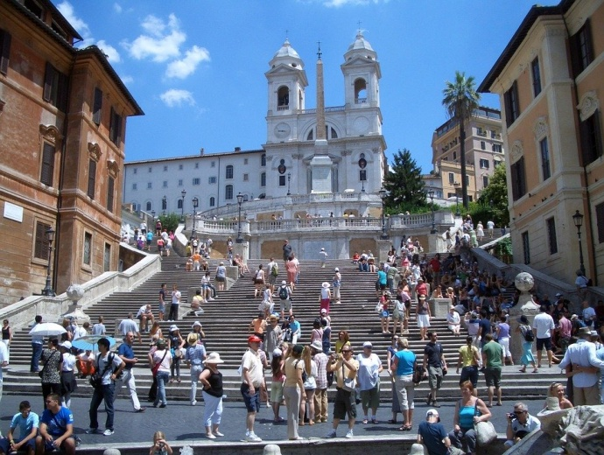

**Švenčiausiosios Trejybės kalno laiptai Romoje**

Trejybė - slėpinys? Galbūt, bet ypač judesys. Pirmiausiai, Dievo Tėvo, kuris taip pamilo pasaulį, kad atsiuntė savo Sūnų jį išgelbėti. Tai „išėjimas“ iš paties Dievo.

Sūnaus judesys, Sūnaus, kuris išvaikščios Galilėjos takelius ir kalvas, skelbdamas su savo mokiniais Dievo karalystę. Judesys, kurį Jis perduos savo mokiniams, siųsdamas juos pačius. Tai „išėjimas“ pačios Bažnyčios viduje.

Šventosios Dvasios, kuri nusileidžia uždegti žemės, kai Sūnus įžengia į dangaus garbę, judesys. Šventoji Dvasia įkvepia ir kviečia eiti į plotį. Šventoji Dvasia judina mūsų lūpas, kad vadintume Dievą „Abba“, „tėveliu“. Tai „išėjimas“ iš dangaus į žemę, iš Dievo į kiekvieną mūsų.

Šią savaitę imti judėti yra gera priemonė įeiti į Trejybės slėpinį. Nagi, eime!

Thierry Lamboley, jėzuitas

**Nuo gegužės 25 d. pirmadienio iki gegužės 31 d. sekmadienio, 2020**

**►link SEKMINIŲ sekmadienio**

**Evangelija pagal šventąjį Joną (Jn 3, 16–18)**

|  |
| --- |
| Jėzus kalbėjo Nikodemui: „Dievas taip pamilo pasaulį, jog atidavė savo vienatinį Sūnų, kad kiekvienas, kuris jį tiki, nepražūtų, bet turėtų amžinąjį gyvenimą. Dievas gi nesiuntė savo Sūnaus į pasaulį, kad jis pasaulį pasmerktų, bet kad pasaulis per jį būtų išgelbėtas. Kas jį tiki, tas nebus pasmerktas, o kas netiki, jau yra nuteistas už tai, kad netiki viengimio Dievo Sūnaus“. |

**Pirmadienis 1 d. Dievo įvaizdžiai**

Šioje ištraukoje Jėzus vartoja didaktinį, paaiškinamąjį toną. Kalbėdamas apie Dievą, Jis sako, kas yra Dievas ir kas nėra Dievas. Jis ateina sugriauti neteisingų įvaizdžių, kuriuos esame susikūrę apie Dievą ir Jo valią. Čia Jis ima kritikuoti Dievo, kuris yra rūstus ir negailestingas teisėjas, įvaizdį. Ten, kur mes matome teisėją, Jėzus rodo mylintį Tėvą. Ten, kur mes Jo bijome, Jėzus kviečia Juo pasitikėti. *O aš, koks mano Dievo įvaizdis? Ar Jo bijau? Ko laukiu iš Jo? Prašysiu Viešpaties malonės, kad mane išlaisvintų iš klaidingų Jo įvaizdžių ir man atskleistų, kas Jis yra iš tikrųjų.*

**Antradienis 2. Dievo veiksmažodžiai**

Šioje ištraukoje pasidomėkime veiksmažodžiais, kurie kalba apie Dievą: apie Dievą, kuris „pamilo“, „atidavė“, „siuntė“. Mylėti, atiduoti, siųsti. Trys veiksmažodžiai, kalbantys apie Dievą, kaip Jis elgiasi su mumis. Trys veiksmažodžiai, plėtojantys tai, ką reiškia mylėti: meilė iš esmės yra save atiduoti, bendrauti, leistis būti siunčiamas į visą pasaulį. Dievas yra meilė. Jis nepaliauja mylėjęs ir vis save atiduoda pasauliui. *Savo maldoje prašysiu Viešpaties, kad mane išmokytų priimti Jo meilę ir mylėti kaip Jis myli.*

**Trečiadienis 3 d. Dievas ir aš**

Tai, ką sako Jėzus, nėra abstraktu. Tai susiję su manimi ir su mano gyvenimu šiandien. *Kad tą patirčiau, medituosiu šią Evangelijos ištrauką, ją kiek pakeisdamas, lyg ji kalbėtų man tiesiogiai. Leisiu, kad manyje skambėtų ši mintis: „Dievas taip pamilo mane, jog atidavė savo vienatinį Sūnų, kad aš, kuris jį tiki, nepražūčiau, bet turėčiau amžinąjį gyvenimą“. Ką manyje sukelia šie Evangelijos žodžiai?* *Apie tai kalbėsiu su Viešpačiu ir Jo prašysiu malonės, kad niekada nepamirščiau, jog Jis mane myli beribe meile.*

**Ketvirtadienis 4 d. Dievas ir jie**

Taip pat, kaip vakar klausiausi apie Dievo meilę man, taip ir šiandien pakeisiu šią Evangelijos pradžią, įtraukdamas aplinkinius žmones, medituosiu šią mintį: „Dievas taip pamilo tą žmogų, jog atidavė savo vienatinį Sūnų, kad jis/ji, kuris Jį tiki, nepražūtų, bet turėtų amžinąjį gyvenimą“. *Galiu tą pabandyti su artimais žmonėmis, kuriuos myliu, paskui su labiau atitolusiais žmonėmis, tais, kurių nemėgstu, kuriuos sunku mylėti... ir prašysiu Dievo, kad mane išmokytų į juos žvelgti, kaip Jis į juos žvelgia.*

**Penktadienis 5 d. Tikėti?**

Tikėti ar netikėti, toks klausimas! Galima rinktis: bet tas, kas tiki, išvengia teismo ir gauna amžinąjį gyvenimą; o tas, kuris netiki, jau yra nuteistas. *O aš, kaip aš? Ar tikiu Jėzumi? Ką tai reiškia man? Skirsiu laiko maldoje išpažinti savo tikėjimą asmeniškai, pasakyti Dievui širdis į širdį tai, ką man reiškia mano tikėjimas Juo, mano meilė Jam... ir Jo kasdien prašysiu vis didesnio tikėjimo Juo!*

**Šeštadienis 6 d. Gyventi!**

„Dievo garbė – tai gyvas žmogus!“ Dievas nori man gyvenimo… o aš? Tiek kartų, priešingai, pasirenku mirtį. *Skirsiu laiko peržvelgti praėjusią savaitę ir rasti mirties akimirkas, mirties vietas, bei priešingai- gyvenimo vietas, akimirkas, kur jaučiausi labai gyvas. Maldos metu atiduosiu savo savaitę Viešpačiui ir Jo prašysiu malonės, kad kasdien ir visur pasirinkčiau gyvenimą.*

**Sekmadienis 7 d. Gražios Trejybės šventės!**

Šiandien švenčiame Švenčiausiąją Trejybę. Begalinis Trejybės - Dievo Tėvo, Sūnaus ir Šventosios Dvasios, trijų Asmenų - meilės ir bendrystės slėpinys. Slėpinys – tai nėra tai, kas nesuprantama! Tai tikrovė, į kurią niekada negalima nustoti gilintis. Norėdami prisiartinti prie šio slėpinio, kontempliuokite du žmones, kurie myli vienas kitą: vyrą ir moterį, motiną ir jos vaiką. Ir maldoje kontempliuokite Trejybės ikoną, kurią mėgstate, prisimindami, kad esate kviečiami įeiti į šią meilės bendrystę. Taip, Trejybė yra didelis slėpinys, o geriaisias kelias jai suvokti – tai mylėti. Prašykime Dievo, kad mus mokytų tikros meilės.

**Asmeniniai užrašai, maldos intencijos ..........................................................................................................................................................................................................................................................................................................................**.**....................................................................................................……………………………………………………….............................................................................................................................................................................................................................................................................................................................................................**

(Parengta pagal Šv. Ignaco Lojolos dvasingumo bendruomenės leidinį: www.versdimanche.com)